Hafize Özal Ortaokulu
2017 – 2018 Eğitim Öğretim Yılı
Bilişim Teknolojileri ve Yazılım Dersi
II. Dönem I. Yazılı Sınavı

- Aşağıdaki kod bloğunun açıklaması aşağıdakilerden hangisidir?
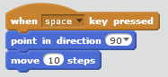
  - Klavyede sağ yön tuşuna basıldığında sağa doğru dön ve 10 adım git.
  - Klavyede boşluk tuşuna basıldığında sağa doğru dön ve 10 adım git.
  - Klavyede aşağı yön tuşuna basıldığında aşağı doğru dön ve 10 adım git.
  - Klavyede yukarı yön tuşuna basıldığında sağa dön ve 10 adım git.

- Alp yaptığı oyunda oyuncuya 3 hak vermek istiyor. Bunun için bir değişken oluşturup ismini hak olarak ayarlamak istiyor. Hangi bloğu kullanmalıdır.?
  - Data
  - Motion
  - Looks
  - Events

- “Klavyede boşluk tuşuna basıldığında kostüm-1 e geçsin 5sn bekleyip kostüm-2 ye geçsin. Bu sürekli devam etsin.”
Aşağıda karışık olarak verilmiş olan komutları kullanarak yukarıdaki hikayeyi gerçekleştiren komut bloğunu çizmeden harfleri doğru sırada yazınız.
a.
b. c.
d.
e.
………………………………………………………………………………………………………………………………………………………………

- Mehmet yaptığı oyunda karakterin kenara çarptığında zıplamasını geri dönmesini istiyor. Hangi komutu kullanmalıdır?

- 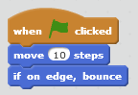 Akvaryum örneğinde balıkların sürekli hareket etmeleri için yandaki koda aşağıdaki komutlardan hangisi eklenmelidir?
  - 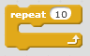 c. 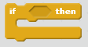
  - d.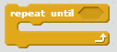

- Akvaryum örneğinde balıkların hızını artırmak için ne yapılmalıdır?
  - 10 adım git bloğundaki 10 yerine daha büyük bir sayı yazılmalıdır.
  - 10 adım git bloğundaki 10 yerine daha küçük bir sayı yazılmalıdır.
  - Move 10 steps komutu ile if on edge, bounce komutu yer değişmelidir.
  - Bayrağa tıklandığında komutu kaldırılmalıdır.

- Scratch programında karakterin girilen saniyede girilen x ve y koordinatına gitmesini sağlayan blok aşağıdakilerden hangisidir?

- Scratch programında sahne ( Stage )ne anlama gelmektedir?
  - Kullanılan blokların bulunduğu bölümdür.
  - Tasarladığımız karakterin hareketlerini gördüğümüz bölümdür.
  - Blokları çekip bıraktığımız yerdir.
  - Programın üst kısmında bulunan menü kısmıdır.

- 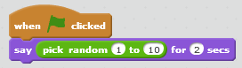 Bu kod çalıştırıldığında ekranda hangi sayı gözükmez?
  - 3 b. 5 c. 8 d. 11

- Kedinin sağa doğru gitmesi için hangi kod bloğu kullanılmalıdır?

- Scratch programında, aşağıdaki kodların hangisi programda çalışan bütün komutları durdurur?

- Celal yapmış olduğu Tilt oyununda topun yönünü değiştirmek istiyor. Aşağıdaki komutlardan hangisini kullanmalıdır?

- Ahmet yapmış olduğu programda klavyeden boşluk ( Space ) tuşuna basıldığında bir olayın gerçekleşmesini istemektedir. Aşağıdaki komutlardan hangisini kullanması gerekmektedir?

- Ahmet topa ( Ball2 ) ve Fare İşaretçisine dokunduğunda ( Mouse Pointer ) Skoru sıfırlamak istemektedir. Eğer ( if ) şartının nasıl olması gerekir.

- Olay bir kılıkta , etkisi başka bir kılıkta gerçekleşiyorsa haber sal yöntemi kullanılır. Bu durumda aşağıdaki komutlardan hangisi kullanılmalıdır.
  - 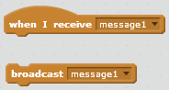
  - 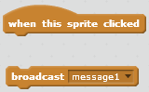
  - 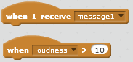
  - Hiçbiri

- 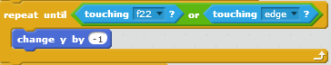
Bu koda göre ne yapılmak istenmektedir?
  - F22 kılığına değinceye kadar y eksenini 1 er azalt.
  - F22 ve kenara değinceye kadar y eksenini 1 er azalt.
  - F22 veya kenara değinceye kadar y eksenini 1 er azalt.
  - F22 veya kenara değinceye kadar x eksenini 1 er azalt.

- Aşağıdaki kodu noktalı yere açıklayarak yazınız. 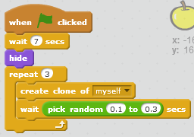
………………………………………………………………………………………………………………………………………………………………………………………………………………………………………………………………
………………………………………………………………………………………………………………………………………………………………………………………………………………………………………………………………
………………………………………………………………………………………………………………………………………………………………………………………………………………………………………………………………

- Ahmet kılığının ekranın aşaağı kenarına değmesini kontrol ettirmek istemektedir. Aşağıdaki kodlardan hangisini kullanmalıdır.
  - 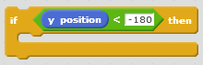
  - 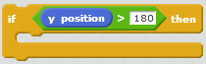
  - 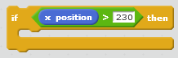
  - 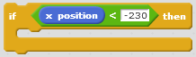

- Mehmet kılığının yukarı ok tuşuna basıldığında yukarıya gitmesini istemektedir. Aşağıdaki komutlardan hangisini kullanması gerekir?
- 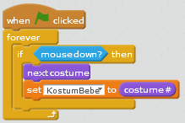
  - Farenin sol tuşuna tıklandığında kılık bir sonraki kostüme geçecek ve kostüm numarası KostumBebe adlı değişkene atanacak.
  - Farenin sol tuşuna tıklandığında kılık bir sonraki kostüme geçecek.
  - Farenin sağ tuşuna tıklandığında kılık bir sonraki kostüme geçecek ve kostüm numarası KostumBebe adlı değişkene atanacak.
  - Farenin sağ tuşuna tıklandığında kılık bir sonraki kostüme geçecek.

Soru
Numarası
1. | A | B | C | D
2. | A | B | C | D
3. | A | B | C | D
4. | A | B | C | D
5. | A | B | C | D
6. | A | B | C | D
7. | A | B | C | D
8. | A | B | C | D
9. | A | B | C | D
10. | A | B | C | D
11. | A | B | C | D
12. | A | B | C | D
13. | A | B | C | D
14. | A | B | C | D
15. | A | B | C | D
16. | A | B | C | D
17. | A | B | C | D
18. | A | B | C | D
19. | A | B | C | D
20. | A | B | C | D
Doğru
Yanlış
Not
Adı
Soyadı
Sınıfı
Okul No

